Taalschat 16
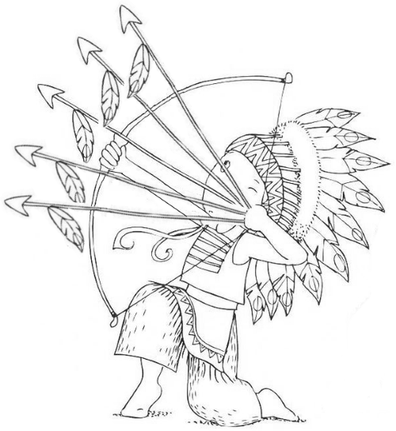
1 Roet in het eten gooien.
Het plezier bederven.
2 Naar iemands pijpen dansen.
Precies doen wat iemand zegt.
3 Iemands iets op de mouw spelden.
Iemand iets wijsmaken.
4 Hij is door een ringetje te halen.
Hij ziet er piekfijn uit.
5 Aan een zijden draadje hangen.
De kans is groot, dat het niet doorgaat.
6 Hij is gauw op zijn teentjes getrapt.
Hij is snel beledigd.
7 Verschillende pijlen op zijn boog hebben.
Meer manieren weten om zijn doel te bereiken.
8 Van de regen in de drup.
Van een slechte situatie naar een nog slechtere.
9 Er schuilt een addertje onder het gras.
Het lijkt mooi, maar er zit een kwade bedoeling achter.
10 De boog kan niet altijd gespannen zijn.
Je kunt niet steeds doorwerken; je moet ook eens rust nemen.

1 ovatie - applaus 6 keu - biljartstok
2 tabel - lijst 7 nuttigen - eten
3 balans - evenwicht 8 geneesmiddel - medicijn
4 secuur - precies 9 laveloos - dronken
5 ontvreemden - stelen 10 equator - evenaar

1 tossen - munt opgooien om te bepalen wie mag kiezen
2 diskwalificeren - uit de wedstrijd wegens overtreding van de regels
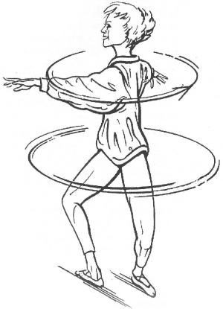
3 pirouette - draaiing om de lengte-as
4 blessure - blessure meestal bij sport
5 slalom - skiën om paaltjes
6 effect - draaiing van de bal om zijn eigen as
7 embleem - afbeelding met de naam van de vereniging
8 peloton - de grootste groep wielrenners bij een wedstrijd
9 etappe - wedstrijdgedeelte tussen twee rustpunten
10 fanatiek - heel erg enthousiast en gedreven zijn
11 halter - stang met aan de beide uiteinden gewichten
12 transfer - overgang van de ene naar de andere club
13 aftrap - het begin van een voetbalwedstrijd
14 trainer - oefenmeester die het team beter maakt
15 estafette - wedstrijd waarbij de sporters elkaar aflossen
16 donateur - een vereniging steunen door geld te geven
17 conditie - toestand van je lichaam
18 revanche - herkansing na een nederlaag
19 contributie - betaling om lid van een vereniging te zijn
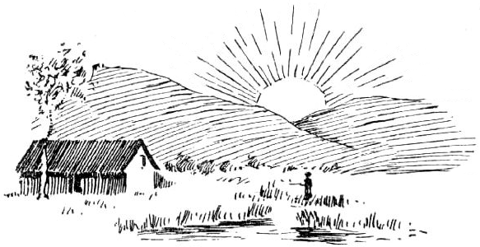
20 hekkesluiter - iemand of team op de laatste plaats

1 Al doende leert men.
2 Alle beetjes helpen.
3 Wie niet horen wil, moet voelen.
4 Morgenrood, water in de sloot.
5 Avondrood, mooi weer aan boord.
6 Jong geleerd oud gedaan.
7 Wie niet sterk is, moet slim zijn.
8 Na gedane arbeid is het goed rusten.
9 Het is zaliger te geven dan te ontvangen.
10 Eén gek kan meer vragen, dan 10 wijzen kunnen beantwoorden.

